|  |  |  |
| --- | --- | --- |
|  | Votre contact : Marion  Votre référence : | 02 53 35 70 10 |

|  |
| --- |
|  |

Lune de Miel Birmanie

14 jours / 11 nuits

La tête en Himalaya, bordée par le golfe du Bengale au sud et traversée par le fleuve Irrawady, la Birmanie abrite harmonieusement rizières, forêts tropicales et reliefs montagneux. La splendeur des milliers de stupas et de pagodes incrustées dans les plaines et dorées par le soleil couchant, le rythme lent et suave du Lac Inle, l’envoûtant fleuve Irrawady, l’attachement des Birmans aux traditions et leur bienveillance sont quelques-uns des ingrédients qui participent à l’émotion et à la magie de tout voyage au Myanmar. Entre mystère et fascination, au rythme de la religion bouddhiste et au fil de l’eau, bienvenue au « pays merveilleux ».

**Jour 01 : Paris**  **Bangkok**

|  |
| --- |
| Rendez-vous à l’aéroport de Paris CDG. Formalités d’enregistrement et d’embarquement. |
| **Envol à destination de Bangkok.** |
| Toutes prestations à bord |

**Jour 02 : Bangkok**  **Rangoon**

|  |
| --- |
| **Arrivée à Bangkok.** |
| Changement d’appareil et **correspondance pour Rangoon.** |
| **Arrivée à Rangoon.** |
| Mingalabar et bienvenue en Birmanie! L’ancienne capitale Yangon, également connue sous le nom de Rangoon, reste le centre économique du pays et la porte d’entrée pour la plupart des voyageurs internationaux. Son passé colonial et son héritage religieux en font l’un des lieux les plus fascinants de l’Asie du Sud-Est. |
| À l’arrivée à l’aéroport, vous serez chaleureusement accueillis et transférés à votre hôtel (installation possible à partir de 14h). |
| Votre découverte commence par la **visite de la pagode Kyaukhtatgyi** qui abrite un bouddha couché long de 70 mètres. |
| Ensuite direction le **Lac Royal situé dans le Parc Kandawgyi**, très populaire auprès des locaux, surtout tôt le matin et au moment du coucher du soleil. De la rive vous pourrez admirer le Karaweik Palace, réplique d’un bateau royal, avant de visiter l’un des sites les plus sacrés du pays: la légendaire et majestueuse Pagode Shwedagon. |
| Aucun voyage au Myanmar ne peut être considéré comme réussi sans la visite de la légendaire **Pagode Shwedagon**. Le meilleur moment de la journée pour la visiter est en fin d’après-midi lorsque les derniers rayons du soleil décorent son stupa doré et lui donne un éclat magique. |
| A la tombée de la nuit, direction le **Quartier Chinois** afin d’admirer le temple chinois Khen Hock Keong avec ses statues de dragons qui en gardent l’entrée au milieu des volutes d’encens. Changement d’atmosphère garantie ! |
| Repas libres. |
| Nuit à l’hôtel. |
|  |

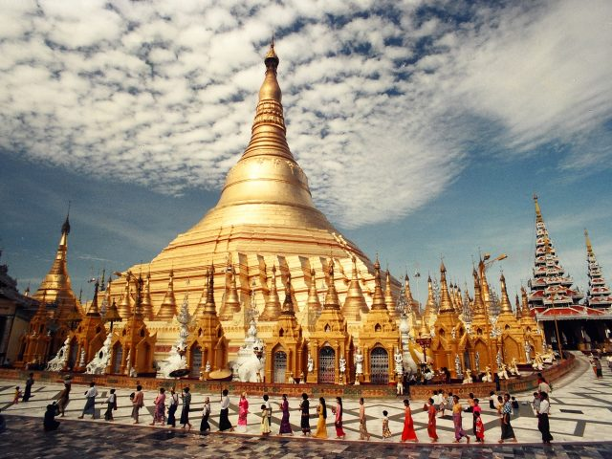

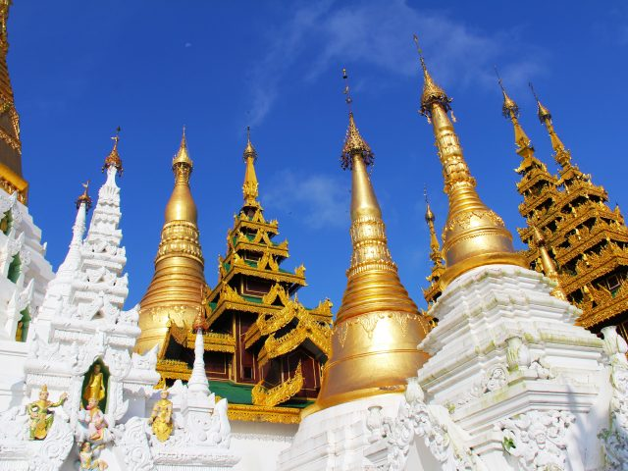

**Jour 03 : Rangoon**  **Bagan**

|  |
| --- |
| Petit déjeuner à l’hôtel. |
| Aujourd’hui, baladez-vous sur la **rue Mahanbandola** où se situe l’Eglise Baptiste Immanuel construite en 1830, puis continuez à marcher à travers de petites ruelles qui regorgent de marchés et de stands de nourriture. |
| En passant par la **rue Pansodan**, vous aurez l’occasion d’observer de nombreuses boutiques vendant des livres d’occasion et des ouvrages photocopiés avant de longer le bâtiment de la Cour Suprême, les bureaux grandioses de l’Inland Water Transport et le siège plus somptueux encore, de la Myanma Port Authority, avant de rejoindre Strand Road. |
| Votre prochain arrêt sera au pied du majestueux **Strand Hôtel**. Tout en poursuivant votre périple sur Strand Road vous découvrirez la Customs House et le Palais de justice, un impressionnant édifice à colonnades. Retour au nord de la ville sur la très arborée Bank Street qui vous amènera sur Sule Pagoda Road où vous pourrez consulter un des nombreux diseurs de bonne aventure qui s’abritent sous les arbres. |
| N’oubliez pas de faire un arrêt photo à la **pagode Sule**, symbole du centre-ville, construite il y a plus de 2 000 ans. |
| Continuez en direction de **Mahanbandoola Road** en traversant **deux quartiers très animés : chinois et indien**. |
| Explorez les boutiques d’or de la rue Shwe Bontha et jetez un œil à la synagogue Moseh Yeshua sur la 26ème rue. Une fois arrivé au marché de Theingyi Zei, n’hésitez pas à découvrir les remèdes de la médecine traditionnelle chinoise. |
| Puis direction **Anawratha Road** qui vous emmènera au temple Sri Kali, le plus coloré des temples hindous de Rangoon. |
| Puis, vous serez transférés à l’aéroport de Rangoon pour le v**ol vers Bagan.** |
| À l’arrivée à l’aéroport, vous serez chaleureusement accueillis et transférés à votre hôtel pour le check in. |
| Bienvenue à Bagan, connu pour être l’un des plus grands sites architecturaux d’Asie. Lorsque Bagan était le centre de la Birmanie du 11e au 13e siècle, les monarques y ont fait construire une multitude de stupas et de pagodes, dont la plupart sont toujours présents sur les rives du fleuve Irrawaddy. La splendeur de Bagan avec plus de 2000 temples en brique rouge qui s’élèvent d’une plaine désertique constituera l’un des points forts de tout voyage au Myanmar. |
| Repas libres. |
| Nuit à l’hôtel. |

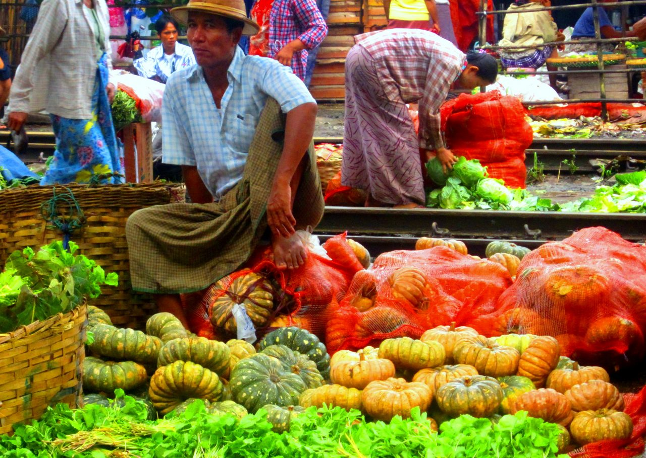

**Jour 04 : Bagan**

|  |
| --- |
| Petit déjeuner à l’hôtel. |
| Ce matin, **flânerie au marché animé de Nyaung Oo**, où les locaux viennent chaque jour échanger des produits frais et d’autres marchandises. |
| Départ ensuite pour la visite de la célèbre **pagode Shwezigon**, magnifique stupa Birman. |
| Continuation vers un **petit village** en empruntant des **chemins de terre et des allées ombragées bordées de temples et monastères.** |
| Vous partirez pour une **exploration du village à pied** afin de découvrir les modes de vie des habitants de Bagan. |
| Vous continuerez par la découverte de monuments moins connus et à l’abri des flots de touristes ce en fonction de vos souhaits pour le reste de la matinée. Si vous le désirez, une courte excursion pourra être organisée afin de découvrir une petite série de monuments qui vous offriront une perspective unique de Bagan |
| Déjeuner libre. |
| Dans l’après-midi, visite d’un **atelier de laque** pour découvrir les techniques traditionnelles de fabrication de l’un des produits artisanaux les plus appréciés du pays. |
| Continuation avec le **temple Ananda**, considéré comme un joyau de Bagan. |
| Construit dans le style môn, le temple Ananda abrite deux images distinctives de Bouddha dont les expressions changent par effet d’optique. |
| De là, départ pour une promenade en calèche en style victorien au moment du coucher du soleil en passant notamment par les temples Thatbyinnyu – le plus haut de Bagan et le gigantesque Dhammayangyi reconnu pour la finesse de sa construction en brique |
| Dîner libre. |
| Nuit à l’hôtel. |

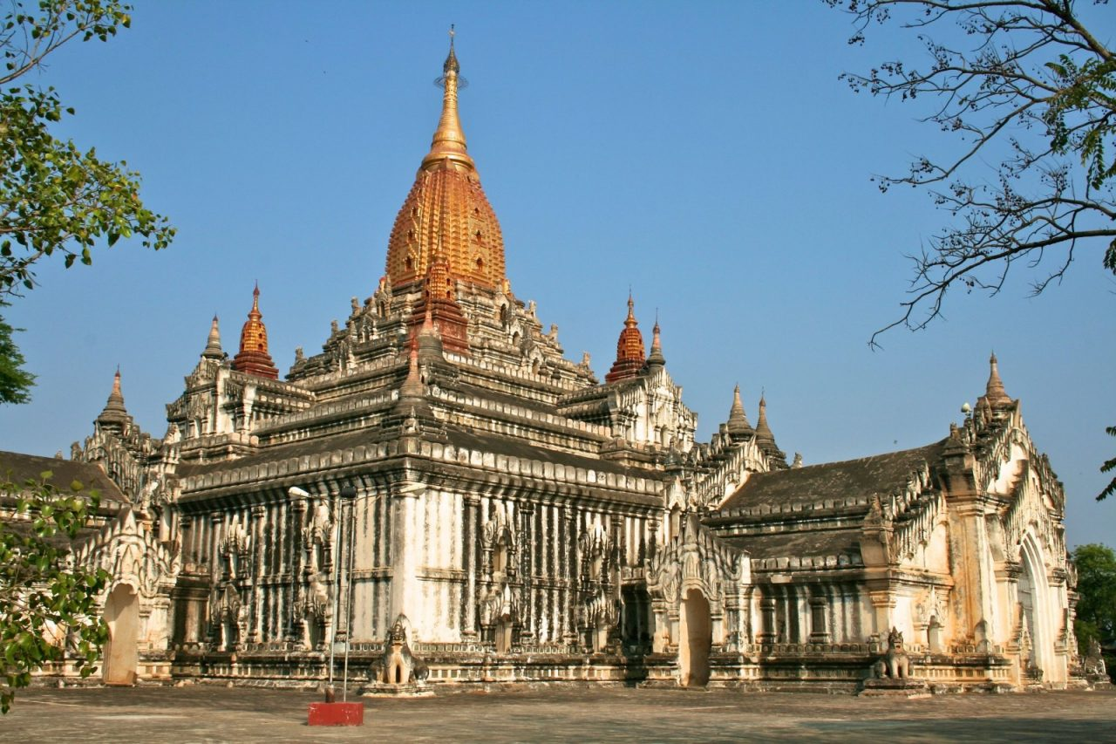

**Jour 05 : Bagan**

|  |
| --- |
| Petit déjeuner à l’hôtel. |
| **Journée consacrée à la découverte du site de Bagan à vélo ou en scooter électrique.** |
| Vous pourrez explorer les temples et les villages autour de Bagan. |
| **Cérémonie de bénédiction avec les moines** |
| Voyagez sur les chemins en terre bordées par les arbres, temples et monastères jusqu’à un petit village. Dans l’un des monastères, vous participerez à une cérémonie bouddhiste traditionnelle. Vers 10h30 vous ferez des offrandes de nourriture aux moines. Ensuite, vous recevrez une bénédiction spéciale des moines pour vous assurer bonne chance et bonheur. |
| Remarques: |
| Veuillez vous habiller de manière modeste, retirer vos chaussures pendant la cérémonie et respecter les consignes de votre guide. Ni cigarette, ni alcool ne sont autorisés dans l’enceinte du monastère. |
| En fin d’après-midi, vous serez conduit à la jetée où un **petit bateau en bois privé** vous attendra. Assis soit à l’ombre ou sur le pont ouvert, vous aurez droit à une vue magnifique sur le fleuve Irrawaddy. |
| Relaxez-vous à bord tout en dégustant un cocktail rafraichissant accompagné d’une collation composée de mets locaux et en admirant les reflets du soleil couchant sur les eaux calmes du fleuve. |
| Cette excursion en bateau constituera une alternative aux visites de temples et vous offrira une perspective différente de Bagan. |
| Remarque : l’embarquement se fait sur les coups de 16h30 |
| Temps de croisière : 1 heure |
| Repas libres. |
| Nuit à l’hôtel. |

**Jour 06 : Bagan**  **Heho / Green Hill Valley Elephant / Kalaw**

|  |
| --- |
| Petit déjeuner à l’hôtel. |
| Aujourd’hui, vous serez transférés à l’aéroport pour le **vol à Heho**. |
| A votre arrivée, vous serez conduits vers **Kalaw** et vous serez transférés jusqu’au **village de Magwe**. |
| Situé à environ 45 minutes (25 Km) de Kalaw, Magwe est le lieu où se situe le projet **Green Hill Valley Elephant** qui a pour but de protéger les éléphants ainsi que leur environnement naturel. Ce projet a permis de donner un abri à 7 éléphants d’Asie issus d’anciens campements forestiers dont personne ne s’occupait. A présent, les soins nécessaires leur sont donnés. |
| A votre arrivée au camp, l’équipe vous expliquera les origines de la création du projet et le programme de la journée pendant que vous dégusterez une boisson rafraichissante. |
| De là, vous entreprenez une petite marche (5-10 minutes) en direction de la rivière où vous rencontrerez probablement des éléphants du projet en train de se baigner ou à la recherche de nourriture. Voir ces animaux dans leur milieu naturel est un régal ! Votre guide vous fera découvrir la faune et la flore uniques à la région avec ses différentes espèces d’oiseaux, papillons et orchidées. |
| A l’heure du déjeuner, vous retournez au camp pour un repas léger préparé à base de produits locaux. |
| Ensuite, visite du projet de reboisement où, si vous le souhaitez, vous pouvez mettre la main à la pâte et planter un jeune arbre. Profitez de la vue sur la vallée en dégustant un dernier verre avant de **reprendre la route pour Kalaw**. |
| Remarque : |
| Programme de 09h00 à 14h00 Comme les éléphants sont autorisés à se déplacer librement et ne sont pas gardés enchaînés dans la nuit, il peut arriver, à de rares occasions, que les éléphants ne soient pas là. Merci de comprendre que ce projet vise à préserver le mode de vie naturel de ces animaux et ne se développe pas comme un «zoo». De même, le programme peut être modifié en cas de fortes pluies. |
| Dîner libre. |
| Nuit à l’hôtel. |

**Jour 07 : Kalaw / Inlé**

|  |
| --- |
| Petit déjeuner. |
| Vous serez transférés jusqu’à **Nyaung Shwe**. |
| A votre arrivée à Nyaung Shwe, **baladez-vous à travers les ruelles de cette bourgade**, le long des tea shops, monastères, temples et maisons. |
| **Embarquement à bord d’une pirogue pour rejoindre le cœur du lac Inlé**. |
| Vous passerez par plusieurs villages lacustres des Inthas, avec l’occasion d’observer leurs étonnants jardins flottants et le style unique des pêcheurs d’Inlé qui rament debout avec une jambe. |
| Visite du **monastère Nga Hpe Chaung** avec sa collection de statues anciennes de Bouddha. Par le passé ce temple était connu pour ses “chats sauteurs” mais aujourd’hui il ne reste plus que quelques félins errants et aucun d’entre eux ne saute à travers les cerceaux comme ce fut le cas auparavant. |
| Direction ensuite la **pagode Phaung Daw Oo**, le principal sanctuaire du lac qui abrite cinq statues sacrées de Bouddha, recouvertes de feuilles d’or. |
| Vous découvrirez également l’**artisanat varié d’Inlé**, avec la visite du **village d’Inpawkhone** connu pour son **tissage de fibres de lotus, et sa fabrique de cheroots** (cigares birmans). La journée touchant à sa fin, vous serez transférés à votre hôtel pour un repos bien mérité. |
| Repas libres. |
| Nuit à l’hôtel. |

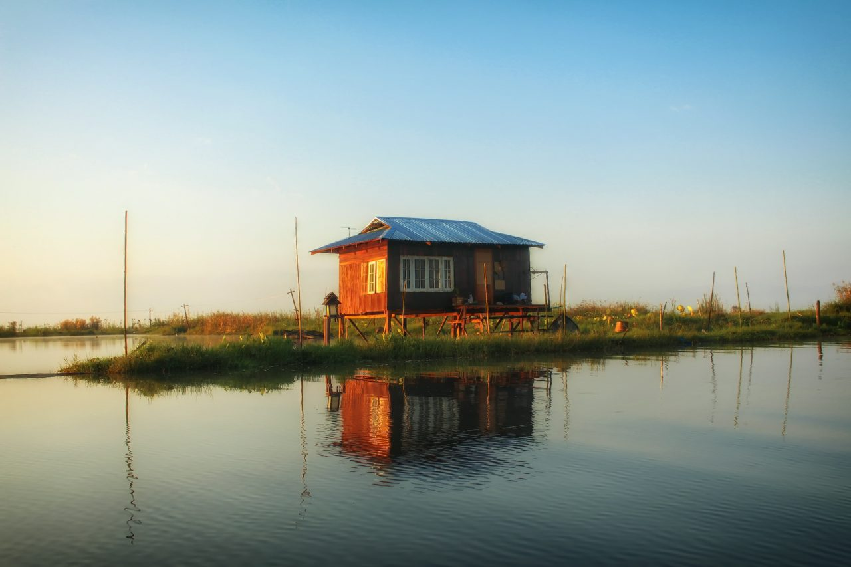

**Jour 08 : Inle / Indein / Thalae U / Inle**

|  |
| --- |
| Petit déjeuner à l’hôtel. |
| Après le petit-déjeuner vous visiterez le **marché du lac** (le marché ne se tient pas les jours de nouvelle lune et de pleine lune). Le marché change de localité suivant un calendrier de 5 jours. Chaque jour, les habitants du lac s’y rendent de même que les membres des tribus environnantes pour vendre et échanger des biens. |
| Un trajet d’une heure en bateau le long d’un petit canal vous conduira jusqu’au **village Pa-Oh d’Indein**, situé sur la rive ouest du Lac Inle. Flânez dans le village avant de commencer votre ascension pour rejoindre l’entrée de la pagoda. |
| Une fois arrivé au sommet, vous serez accueillis par une magnifique statue de Bouddha qui trône au milieu d’une centaine de stupas en ruine envahies par la végétation. **Le complexe de la Pagode Indein** est, sans aucun doute, l’un des sites les plus impressionnants du lac, consistant en une centaine de stupas recouverts de mousse et de verdure. |
| Lors du trajet retour, possibilité de s’arrêter à l**’Inthar Heritage House** pour en apprendre plus sur la culture indigène de la région et boire un délicieux café accompagné d’un gâteau (collation non inclus). |
| La journée touchant à sa fin, vous serez transférés à votre hôtel pour un repos bien mérité. |
| Repas libres. |
| Nuit à l’hôtel. |

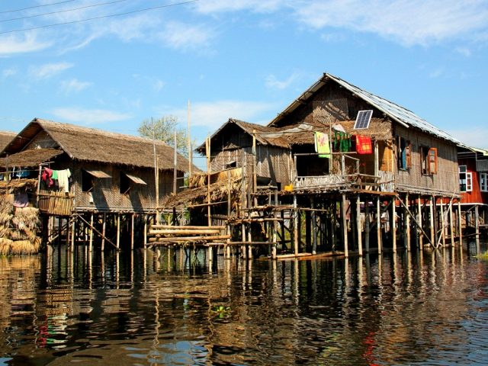

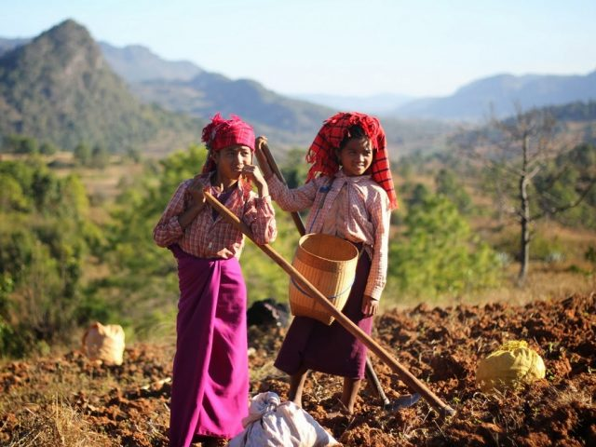

**Jour 09 : Inle / Heho**  **Thandwe / Ngapali**

|  |
| --- |
| Petit déjeuner à l’hôtel. |
| Transfert à l’aéroport de Heho et **envol vers Thandwe.** |
| **Arrivée à Thandwe.** |
| Accueil par un employé de l’hôtel qui vous emmènera jusqu’à votre lieu de villégiature sur la plage de Ngapali (approximativement 20-30 min). |
| **Reste de la journée libre.** |
| Repas libres. |
| Nuit à l’hôtel. |

**Jours 10 à 11 : Ngapali**

|  |
| --- |
| Petits déjeuners à l’hôtel. |
| **Journées libres pour profiter de la plage et des installations de l’hôtel.** |
| Repas libres. |
| Nuits à l’hôtel. |

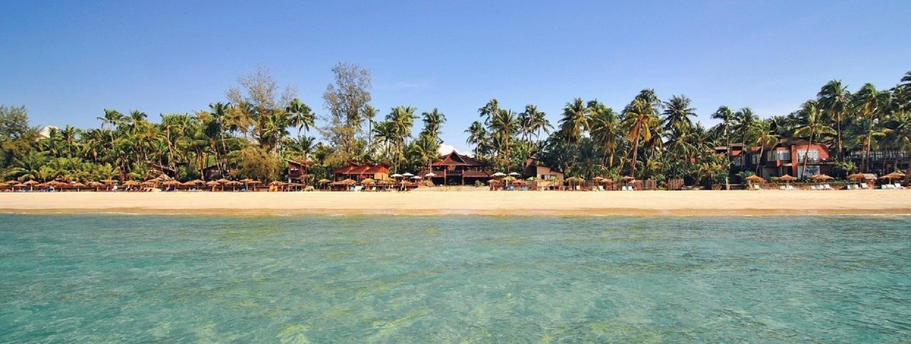

**Jour 12 : Ngapali / Thandwe**  **Rangoon**

|  |
| --- |
| Petit déjeuner à l’hôtel. |
| Vous prendrez la route pour l’aéroport, pour votre **vol domestique de retour vers Rangoon.** |
| Temps de route : entre 20 et 30 minutes suivant votre hôtel |
| A votre arrivée à Rangoon. |
| **Vous allez vous immerger dans la vie quotidienne de la plus grande ville du Myanmar.** |
| Depuis la gare centrale de Rangoon vous embarquerez à bord du “**Train circulaire**” qui dessert les différents quartiers de la ville ainsi que sa périphérie. |
| Descendez à la , l’une des plus belles gares de Rangoon. |
| A cette heure de la matinée, le quartier est une ruche bourdonnante d’activité avec des enfants sur le chemin de l’école, des habitants prenant un bol de nouilles sur le chemin du travail, ainsi que des nonnes et moines qui récoltent des offrandes auprès des passants. |
| Après votre visite, **retournez au centre-ville en voiture par la route principale.** |
| Remarque : Le trajet en train est d’environ 20 minutes – Le confort est très simple |
| **Fin de journée libre.** |
| Repas libres. |
| Nuit à l’hôtel. |

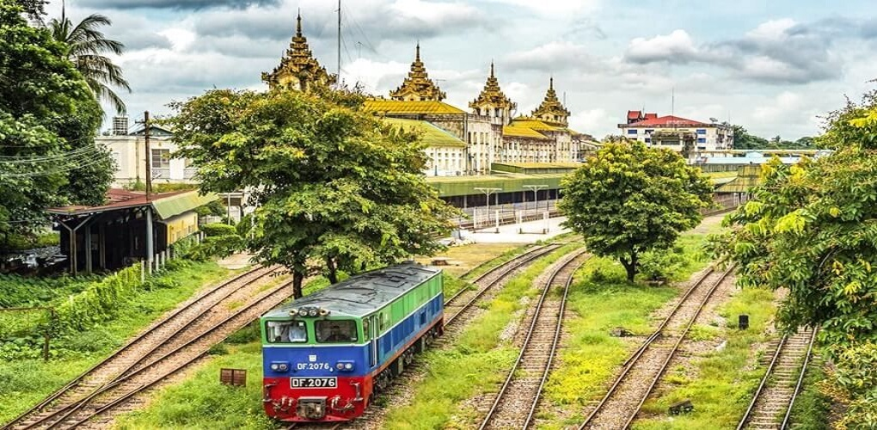

**Jour 13 : Rangoon**  **Bangkok**

|  |
| --- |
| Petit déjeuner à l’hôtel. |
| **Temps libre pour vos dernières découvertes et achats souvenirs** (chambre à disposition jusqu’à 12h – vos bagages pourront être laissés à l’accueil de l’hôtel). |
| Déjeuner libre. |
| Transfert à l’aéroport de Rangoon, où vous procéderez aux formalités d’enregistrement et d’embarquement. |
| **Envol à destination de Bangkok .** |
| Toutes prestations à bord. |
| **Arrivée à Bangkok** et changement d’appareil. |
|  |

**Jour 14 : Bangkok** **Paris**

|  |
| --- |
| **Correspondance pour Paris CDG.** |
| **Arrivée à Paris CDG.** |
|  |
| Fin de nos services. |